
ОАО «Завод «Комета» 

УСТРОЙСТВО ПУСКОЗАРЯДНОЕ
ПЗУ-12-320
П А С П О Р Т
УКШВ.442119.003 ПС

Изготовитель: ОАО «Завод «Комета»
Россия
173001, г. Великий Новгород,
ул. Великая, 20
E-mail: kometa@kometa53.ru http://www.kometa53.ru

Контактные телефоны:
коммерческий отдел (8162) 22-53-92; 22-54-82
Тел/факс (8162) 77-26-26

Оглавление
1. НАЗНАЧЕНИЕ 3
2. ТЕХНИЧЕСКАЯ ХАРАКТЕРИСТИКА 3
3. КОМПЛЕКТНОСТЬ 4
4. УСТРОЙСТВО И ПРИНЦИП РАБОТЫ 5
5. УКАЗАНИЕ МЕР БЕЗОПАСНОСТИ 8
6. ПОРЯДОК РАБОТЫ 10
7. ПРОВЕРКА ТЕХНИЧЕСКОГО СОСТОЯНИЯ 12
8. ТЕХНИЧЕСКОЕ ОБСЛУЖИВАНИЕ 13
9. ПРАВИЛА ХРАНЕНИЯ 13
10. УТИЛИЗАЦИЯ 13
11. СВИДЕТЕЛЬСТВО О ПРИЕМКЕ 14
12. ГАРАНТИЙНЫЕ ОБЯЗАТЕЛЬСТВА 14

1. НАЗНАЧЕНИЕ
1.1. Устройство пускозарядное ПЗУ-12-320 предназначено для запуска автомобильных двигателей с 12-ти вольтовым электрооборудованием и зарядки аккумуляторных батарей с емкостью до 190 А.ч. в условиях автотранспортных предприятий, станций технического обслуживания автомобилей, автостоянках и частных гаражей.
1.2. Вид климатического исполнения УХЛ категории 1.1 по ГОСТ 15150-69.
1.3. ПЗУ-12-320 соответствует требованиям, обеспечивающим безопасность потребителя согласно ГОСТ 12.2.007-75.

2. ТЕХНИЧЕСКАЯ ХАРАКТЕРИСТИКА
- Питание ПЗУ-12-320 | Сеть однофазного переменного тока напряжением 220 В, частотой 50Гц. Нормы качества электрической энергии по ГОСТ 13109-97.
- Количество режимов работы | 1. Режим «Запуск» кратковременный.  2. Режим «Заряд» длительный.
- Максимальный пусковой ток, А |  |  |  | 320
- Выходное напряжение, В |  |  |  | 12-4
- Количество зарядных каналов |  |  |  | 2
- Максимально допустимый зарядный ток в каждом канале, А |  |  |  | 20
- Защита от неправильного подключения аккумуляторных батарей |  |  |  | Имеется
- Защита от короткого замыкания зарядных зажимов |  |  |  | Имеется
- Максимальная потребляемая мощность, кВА |  |  |  | 3,6
- Регулировка зарядного тока |  |  |  | Плавная
- Габаритные размеры, мм, не более  длина  ширина  высота |  |  | 350  250  650
- Масса, кг, не более |  |  | 40
- Класс степени защиты от поражения электрическим током по ГОСТ 12.2.007.0-75 |  |  | 1
- Содержание драгоценных металлов, г:  золото  серебро |  | 0,00032052  0,30009480

3. КОМПЛЕКТНОСТЬ
3.1. Устройство пускозарядное, шт. - 1.
3.2. Паспорт УКШВ.442119.003 ПС, шт. - 1.
3.3. Провод «+» УКШВ.685119.001, шт. - 2.
3.4. Провод «-» УКШВ.685119.002, шт. - 2.
3.5. Контакт переключатель ПДА 506.07.00, шт. - 1.

4. УСТРОЙСТВО И ПРИНЦИП РАБОТЫ
4.1. Внешний вид устройства показан на рис. 1.
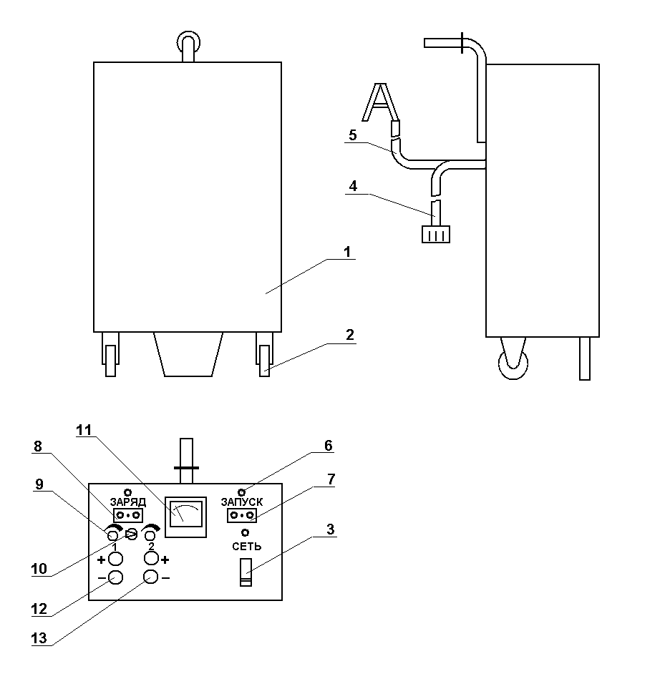Рис.1
Общий вид устройства пускозарядного
где:
1 – Каркас | 7 – Колодка «ЗАПУСК»
2 - Колеса | 8 – Колодка «ЗАРЯД»
3 – Автоматический выключатель | 9 – Регулятор зарядного тока
4 – Кабель сетевой | 10 – Переключатель амперметра
5 – Кабель пусковой | 11 – Амперметр
6 – Светодиоды | 12 – Зарядный канал «1»
 | 13 – Зарядный канал «2»

4.2. Схема электрическая принципиальная с перечнем элементов приведена на рис. 2.
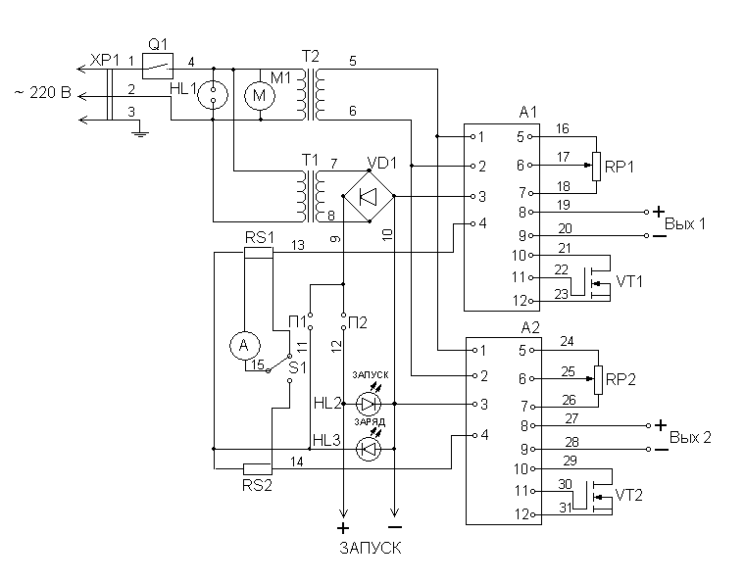
Рис. 2
Схема электрическая принципиальная
Перечень элементов к схеме электрической принципиальной
Обозначение | Наименование | Кол-во | Примечание
RP1, RP2 | Резистор СП3-4АМ-10 кОм ± 20%-А-ВС-3-20 | 2
RS1, RS2 | Шунт 75ШС-20-0,5 | 2
XР1 | Вилка СС12-40-02320-20УХЛ4  ТУ16-90 ИГРФ434426.058 ТУ | 1
Q1 | Выключатель автоматический ВА47-29-1/40 ГОСТ Р50345-99 | 1
М1 | Вентилятор JA1225H2S | 1
Т1 | Трансформатор ТПК-3,0С-025  УКШВ.671118.006 | 1
Т2 | Трансформатор ТПГ-1-6В | 1
А | Амперметр М42300 0-20 А-2,5-В | 1
S1 | Переключатель МТД-3 | 1
VD1 | Модуль МД-10-320-4УХЛ2 | 1
VT1, VT2 | Транзистор IRFP064N | 2
А1, А2 | Плата УКШВ.687243.004 | 2
П1, П2 | Колодка ПДА.506.06.00 | 2
HL1 | Лампа неоновая зеленая квадратная 220 В NIM-2G | 1
HL2, HL3 | Светодиод LED RS BR-B2134-12V зеленый, d=5 мм | 2

Допускается замена комплектации, не влияющая на качество изделия.
Электрическая схема устройства состоит из силовой цепи, цепей управления пусковым и зарядным устройствами, цепей сигнализации и защиты.
Силовая часть включает в себя:
- Автоматический выключатель Q1 для включения и выключения устройства, а также для автоматического обесточивания при замыкании фазы на корпус или электрического пробоя между первичной и вторичными обмотками силового трансформатора.
- Силовой трансформатор ТР1 с модулем полупроводниковым МД-10-320, служащий для преобразования переменного тока с напряжением 220 В в постоянный ток с напряжением 12 В.
Цепь управления и сигнализации пусковым устройством состоит из переключателя П2 и светодиода HL2. При включении переключателя П2 «ЗАПУСК» загорается светодиод HL2 и выходное напряжение поступает на пусковые зажимы устройства, при этом отключается напряжение на выходных клеммах зарядного устройства.
Цепь управления и сигнализации зарядным устройством состоит из:
- Переключателя П1 и светодиода HL3. При включении переключателя П1 «ЗАРЯД» загорается светодиод HL3 и выходное напряжение поступает на зарядное устройство, при этом отключается напряжение на пусковых зажимах устройства.
- Переключателя S1, амперметра А, шунтов RS1, RS2 для контроля зарядного тока в каждом канале.
- Двух плат А1, А2 управления транзисторами VT1; VT2 для независимой регулировки зарядного тока в каждом канале в пределах от 0 до 20 А, что позволяет производить одновременную зарядку аккумуляторных батарей с различной степенью разряженности и емкости.
Схема платы А1 содержит защиту от короткого замыкания выходных зарядных зажимов «+» и «-» и неправильного подключения аккумуляторной батареи (переполюсовки).

5. УКАЗАНИЕ МЕР БЕЗОПАСНОСТИ
Устройство должно быть подключено к сети и эксплуатироваться с соблюдением «Правил технической эксплуатации электроустановок потребителем» и «Правил техники безопасности при эксплуатации электроустановок потребителем».
5.1. Пуск автомобильных двигателей, имеющих систему электрооборудования с напряжением 12 В, производить путем подключения пусковых проводов устройства к АКБ автомобиля.
5.2. Лица, эксплуатирующие устройство, обязаны пользоваться диэлектрическими перчатками.
5.3. Лица, эксплуатирующие устройство, должны иметь квалификационную группу по технике электробезопасности не ниже III и изучить данный паспорт.
5.4. Должна быть составлена инструкция по обслуживанию устройства в соответствии с типовыми инструкциями на основе паспорта, а также опыта эксплуатации с учетом местных условий.
5.5. На каждое устройство должен вестись эксплуатационный журнал, куда записываются замечания об отклонениях в работе устройства, а также сведения о ремонтах и осмотрах.
5.6. При пуске в эксплуатацию нового устройства необходимо проверить отсутствие механических повреждений изоляции, наличие и исправность защитного заземления, необходимо измерить величину сопротивления изоляции входных цепей установки относительно корпуса. Это сопротивление должно быть не менее 0,5 МОм. Необходимо также убедиться в наличии инструкции по обслуживанию и эксплуатационного журнала установки.
Результата осмотра должны быть оформлены актом и записаны в эксплуатационный журнал.
Каждый раз перед началом работы производить внешний осмотр устройства, обратив особое внимание на целостность защитного кожуха, состояние изоляции сетевого кабеля, пусковых проводов, защитного заземления, надежность крепления колес.
5.7. При работе устройства необходимо следить, чтобы не возникало чрезмерного натяжения сетевого кабеля, а также не было наездов на него.
5.8. При перемещении устройства от одного автомобиля к другому сетевой кабель должен быть отключен от сети.
5.9. Запрещается:
- приступать к работе при обнаружении неисправностей устройства, отсутствие защитных средств;
- перевозить устройство через лежащий на земле сетевой кабель;
- эксплуатировать устройство во время грозы и дождя.
5.10. Осмотр и чистку устройства производить не реже одного раза в месяц.
5.11. Не реже одного раза в год необходимо проверять сопротивление изоляции (см. п. 5.6).
5.12. Проверка технического состояния (раздел 9) должна производиться бригадой не менее 2-х человек, из которых руководитель работы должен иметь квалификационную группу не ниже IV, а остальные не ниже III.
5.13. Не реже одного раза в три года, а также при вводе устройства в эксплуатацию и после его капитального ремонта, кроме проверки, указанной в п. 5.6 устройство должно быть проверено на электрическую прочность на пробойной установке напряжением 2000 В промышленной частоты в течение одной минуты.
Примечание: Выключатель Q1 при испытании изоляции электрических цепей установки должны быть выключен.
5.14. Подключение (отключение) устройства к сети и подключение (отключение) пусковых проводов к стартеру или АКБ автомобиля должно производиться при выключенном состоянии автоматического выключателя Q1.

6. ПОРЯДОК РАБОТЫ
6.1. Режим запуска:
- Подключите пусковые зажимы «+» и «-» к аккумуляторной батарее автомобиля.
- Вставьте контакт переключатель в колодку П2 «ЗАПУСК» нажав на него и повернув на 90°.
- Включите автоматический выключатель Q1, при этом должны загореться светодиоды «СЕТЬ» и «ЗАПУСК».
- Произведите запуск двигателя согласно инструкции на автомобиль.
Внимание! Во избежание повреждения стартера следует ограничить продолжительность пуска до 10 секунд.
Повторный пуск производить через 30 секунд. После трех пусков перерыв в работе не менее трех минут.
- После запуска двигателя выключите устройство и снимите пусковые зажимы.
6.2. Режим заряда.
- Подключите провода «+» и «-» к заряжаемым аккумуляторным батареям.
- Выведите регуляторы тока (поз. 9, рис. 1) в крайнее левое положение.
- Вставьте контакт переключатель в колодку П1 «ЗАРЯД» нажав на него и повернув на 90°.
- Включите автоматический выключатель Q1, при этом должны загореться светодиоды «СЕТЬ» и «ЗАРЯД».
- Поставьте переключатель амперметра (поз 10, рис. 1) S1 в положение 1.
- Установите регулятором тока первого канала необходимый зарядный ток для аккумуляторной батареи, подключенной к первому каналу.
- Поставьте переключатель амперметра в положение 2.
- Установите регулятором тока второго канала необходимый зарядный ток для аккумуляторной батареи, подключенной ко второму каналу.
- Если стрелка прибора не реагирует на поворот потенциометра, значит, сработала защита от неправильного подключения аккумуляторной батареи и короткого замыкания. При этом необходимо выключить выключатель питания, вывести потенциометры в крайнее левое положение, правильно подключить выводы устройства к аккумуляторным батареям и повторить предыдущие пункты.
- Заряд батарей проводите в соответствии с инструкцией по эксплуатации на батареи аккумуляторные свинцовые, стартерные, имея в виду, что зарядный ток должен соответствовать 0,1 от номинальной емкости батареи.
- По окончании заряда перевести регуляторы тока в крайнее левое положение, выключить устройство и снять зажимы с аккумуляторных батарей.
Внимание! При включенном выключателе «СЕТЬ» и при неподключенных аккумуляторных батареях напряжение на выходных зажимах равно «0», т.к. защитное реле размыкает выходную цепь и предохраняет устройство от короткого замыкания выходных зажимов.

7. ПРОВЕРКА ТЕХНИЧЕСКОГО СОСТОЯНИЯ
№  п/п | Что проверяется и при  помощи какого инструмента,  приборов и оборудования | Технические требования.  Методика проверки.
1 | 2 | 3
1 | Внешний осмотр | Отсутствие механических повреждений корпуса, проводов и отслоения изоляции на них.
2 | Проверка сопротивления изоляции. Мегаометр на 500 В, предел измерения до 50 Мом, класс точности 1,0. | Отсчет показаний производить в течение 1 минуты с момента приложения напряжения 500 В между корпусом установки и фазным выводом разъема. (Установка отключена от сети, автоматический выключатель выключен). Сопротивление изоляции должно быть не менее 0,5 Мом.
3 | Проверка электрической прочности изоляции. Пробойная установка на 2000 В. | Провести работы по п. 5.13. (Напряжение прикладывается аналогично проверке 2).
4 | Проверка напряжения холостого хода (без нагрузки) в режиме:  «Пуск 12 В»  вольтметром с классом точности не ниже 1. | 14 В + 2
5 | Проверка регулировки зарядного тока в режиме «Зарядка» на обоих каналах 0 ÷ 20 А по прибору на устройстве. | Проверку производить на заведомо исправной аккумуляторной батарее. (Порядок проверки смотри раздел 6.2)

Если хотя бы один из пунктов проверки не выполняется, эксплуатация устройства запрещается!
Проверка технического состояния в соответствии с настоящим разделом проводится не реже одного раза в год.

8. ТЕХНИЧЕСКОЕ ОБСЛУЖИВАНИЕ
8.1. Для обеспечения нормальной работы ПЗУ-12-320 в течение всего срока службы необходимо раз в три месяца производить осмотр устройства, очистку от пыли и загрязнений, подтягивание контактных электрических соединений.

9. ПРАВИЛА ХРАНЕНИЯ
9.1. Хранение устройства должно производиться в закрытом вентилируемом помещении (складе) при температуре не ниже 20±10°С и относительной влажности 80%. В помещении не должно быть пыли, паров кислот и щелочей, а также газов, вызывающих коррозию металлов и повреждение изоляции.

10. УТИЛИЗАЦИЯ

Установка, признанная непригодной к эксплуатации подлежит утилизации.
При утилизации установку разобрать, разделив детали на изготовленные из черных, цветных и неметаллических материалов.
Детали установки утилизировать в порядке, установленном потребителем.

11. СВИДЕТЕЛЬСТВО О ПРИЕМКЕ
Устройство пускозарядное ПЗУ-12-320 заводской № _______ соответствует требованиям технических условий ПДА.АО.270.00.00 ТУ и признано годным для эксплуатации.
Дата выпуска __________________________
Испытание и проверку проводил:
______________________________________
______________________________________

12. ГАРАНТИЙНЫЕ ОБЯЗАТЕЛЬСТВА
Завод-изготовитель гарантирует соответствие устройства требованиям технических условий при соблюдении потребителем условий эксплуатации, транспортирования и хранения.
Гарантийный срок эксплуатации в течение 12 месяцев со дня продажи потребителю, но не более 18 месяцев со дня отгрузки изготовителем. Дата продажи или отгрузки определяется по товарно-транспортной накладной.
(наименование и адрес торгующей организации, продавшей установку)
(дата продажи и штамп магазина)
Рис. 1 Общий вид
аркас
- Колесо
- Автоматический выключатель
- Кабель сетевой
- Кабель пусковой

